Documentación de Infraestructura Microsoft - Primera entrega

Solicitante: I.T.S - Instituto Tecnológico Superior Arias Balparda.
Nombre Fantasía, de la nueva empresa: PixelForge
Grupo de clase: (Completar)
Turno: (Completar)
Unidad Curricular: Microsoft / Windows Server
Nombres de los integrantes del grupo: Federico Gimenez, Cristian Aguilar, Carolina Francis, Cynthia Amaro, Martin Machin
Versión: 1.0
Fecha de entrega: 28/09/2026
Instituto Tecnológico Superior Arias Balparda.
Blvr. José Batlle y Ordóñez 3570 esq. Gral. Flores - Montevideo.

Participantes
Solicitante: I.T.S. - Instituto Tecnológico Superior Arias Balparda.
• Aguilar, Cristian
• Amaro, Cynthia
• Francis, Carolina
• Gimenez, Federico
• Machin, Martin

Índice
1. Descripción general | 4
2. Red y direccionamiento | 4
3. Tecnologías utilizadas | 5
3.1 Windows Server 2022 Standard Evaluation | 5
3.2 Active Directory Domain Services (AD DS) | 5
3.3 Servidor DNS | 5
3.4 Directivas de grupo (GPO) | 5
4. Configuración de la máquina virtual | 6
5. Servicios configurados | 6
6. Active Directory y dominio | 6
7. Usuarios, OUs y grupos | 7
7.1 Grupos de seguridad | 7
8. Configuración DNS | 8
9. Directivas de grupo | 8
9.1 Política del dominio | 8
9.2 Bloqueo de cuenta | 8
9.3 GPO de PixelForge | 8
10. Acceso remoto y pruebas de red | 9
11. Credenciales utilizadas en el laboratorio | 9
12. Pruebas realizadas | 9
13. Estado al cierre de la primera entrega | 10
Bibliografía | 10
Anexo A. Capturas de las pruebas | 10

1. Descripción general
Para la parte de Microsoft del proyecto PixelForge usamos Windows Server 2022. Primero lo configuramos en el laboratorio de VMware y después lo dejamos dentro de la red interna 10.0.1.0/24. En este servidor quedaron funcionando Active Directory, DNS, la administración de usuarios y grupos, las directivas de grupo y el acceso remoto por RDP.
Requisito de primera entrega | Estado | Lo que se realizó
Sistema Windows a utilizar | Realizado | Windows Server 2022 Standard Evaluation
Servicios a implementar | Realizado | AD DS, DNS, directivas de grupo y RDP
Requerimientos del servidor | Realizado | 2 vCPU, 4 GB de RAM, 60 GB de disco y VMnet2
Usuarios y roles | Realizado | Usuarios del dominio, OUs y grupos de seguridad

2. Red y direccionamiento
Windows Server quedó conectado a la LAN interna detrás de OPNsense. Durante las pruebas usamos una segunda tarjeta en NAT como respaldo, pero después de comprobar que 10.0.1.30 funcionaba correctamente por RDP e Internet, retiramos esa interfaz temporal y dejamos solamente VMnet2.
Componente | Dirección / Red | Uso
Red interna | 10.0.1.0/24 | Red interna del laboratorio
OPNsense | 10.0.1.1 | Gateway y firewall de la LAN
Windows Server PixelForge | 10.0.1.30/24 | AD DS, DNS, GPO y RDP
AlmaLinux App | 10.0.1.10/24 | Servidor Linux con Docker
Host VMware | 10.0.1.254/24 | PC desde donde administramos las VMs
Esquema final: Internet → OPNsense (10.0.1.1) → VMnet2 / 10.0.1.0/24 → Windows Server (10.0.1.30)

3. Tecnologías utilizadas

3.1 Windows Server 2022 Standard Evaluation
- La máquina virtual utiliza Windows Server 2022 Standard Evaluation, correspondiente a la familia de compilación 20348.
- Lo usamos porque permite tener AD DS, DNS y las directivas de grupo en el mismo servidor.
- También permite administrar usuarios, grupos y políticas desde un único lugar.
- Para administrarlo desde nuestra PC dejamos habilitado RDP.
- Además, es una tecnología que se usa habitualmente en redes empresariales y nos sirve para practicar una estructura similar a la que podríamos encontrar en un entorno de trabajo.

3.2 Active Directory Domain Services (AD DS)
- Con AD DS centralizamos los usuarios, grupos y equipos del dominio.
- Los permisos se organizan mediante grupos de seguridad, evitando dar privilegios administrativos a todos los usuarios.
- De esta forma cada integrante tiene su propia cuenta y podemos identificar qué rol tiene dentro del dominio.

3.3 Servidor DNS
- DNS quedó integrado con Active Directory para resolver los nombres internos del dominio.
- Probamos tanto la resolución de pixelforge.test como la resolución de nombres de Internet.
- El servidor usa su propia IP, 10.0.1.30, como DNS para que Active Directory pueda localizar correctamente los servicios del dominio.

3.4 Directivas de grupo (GPO)
- Las GPO nos permiten aplicar configuraciones de seguridad de forma centralizada.
- Así no tenemos que configurar las mismas opciones usuario por usuario.
- Para esta entrega configuramos políticas de contraseña, bloqueo de cuenta y una GPO propia para la OU de PixelForge.

4. Configuración de la máquina virtual
Parámetro | Configuración
Nombre de VM | Windows Server 2022
Hostname | PixelForge
Sistema operativo | Windows Server 2022 Standard Evaluation
Procesadores virtuales | 2 vCPU
Memoria RAM | 4 GB
Disco virtual | 60 GB (NVMe en VMware)
Hipervisor de laboratorio | VMware Workstation
Adaptador de red final | VMnet2 (Host-only)
Dirección IPv4 | 10.0.1.30/24
Gateway | 10.0.1.1
DNS del servidor | 10.0.1.30
Dominio | pixelforge.test
Nombre NetBIOS | PIXELFORGE

5. Servicios configurados
Servicio | Estado actual | Para qué se usa
Active Directory Domain Services | Funcionando | Dominio, usuarios, grupos y autenticación
DNS Server | Funcionando | Resolución de nombres interna y externa
Group Policy Management | Configurado | Políticas de dominio y de la OU PixelForge
Remote Desktop (RDP) | Funcionando | Administración remota del servidor

6. Active Directory y dominio
Parámetro | Configuración
Dominio DNS | pixelforge.test
Nombre NetBIOS | PIXELFORGE
Controlador de dominio | PixelForge.pixelforge.test
Modo de dominio | Windows2016Domain
Bosque | pixelforge.test
Rol del servidor | Único controlador de dominio del laboratorio
Con el comando Get-ADDomain verificamos que el dominio pixelforge.test está creado y funcionando. En este laboratorio tenemos un solo controlador de dominio, por lo que PixelForge concentra los roles del dominio.

7. Usuarios, OUs y grupos
Para ordenar Active Directory creamos la OU principal OU_PixelForge. Dentro de ella separamos los usuarios y los grupos. Los integrantes del equipo quedaron en OU_Usuarios y los grupos de seguridad en OU_Grupos.
Nombre | SamAccountName | Grupo / función
Cynthia Amaro | cynthia.amaro | GG_Usuarios + GG_Infraestructura
Federico Gimenez | Federico.Gimenez | GG_Usuarios
Carolina Francis | Carolina.francis | GG_Usuarios
Cristian Aguilar | Cristian.aguilar | GG_Usuarios
Martin Machin | Martin.machin | GG_Usuarios
Administrador | Administrador | GG_Administradores

7.1 Grupos de seguridad
- GG_Usuarios: grupo general donde agregamos a los cinco integrantes del proyecto.
- GG_Infraestructura: grupo utilizado para identificar el rol de infraestructura.
- GG_Administradores: contiene la cuenta Administrador del dominio.
- Los tres grupos se crearon como Global / Seguridad.

8. Configuración DNS
En la tarjeta LAN-PixelForge dejamos configurado 10.0.1.30 como DNS. Al ser controlador de dominio, Windows necesita consultar el DNS de Active Directory para encontrar los registros y servicios internos.
- Prueba interna: pixelforge.test resolvió correctamente a 10.0.1.30.
- Prueba externa: google.com resolvió correctamente registros IPv4 e IPv6.
- La salida a otras redes e Internet se hace por el gateway OPNsense 10.0.1.1.

9. Directivas de grupo

9.1 Política del dominio
Revisamos la política de contraseñas del dominio. Dejamos habilitada la complejidad, mantuvimos el historial de contraseñas y el cifrado reversible quedó deshabilitado. También ajustamos la longitud mínima y la vigencia para el laboratorio.

9.2 Bloqueo de cuenta
Parámetro | Configuración
Umbral de bloqueo | 5 intentos fallidos
Duración del bloqueo | 15 minutos
Restablecer contador | 15 minutos

9.3 GPO de PixelForge
- Nombre de la GPO: GPO_PixelForge_Seguridad.
- Estado verificado: habilitada.
- La GPO quedó vinculada a OU_PixelForge.
- La OU también hereda la política general del dominio.
Aclaración: la cuenta Administrador está en el contenedor CN=Users y no dentro de OU_PixelForge. Por eso, al ejecutar gpresult con esa cuenta no aparece la GPO de usuario vinculada a OU_PixelForge. El vínculo de la GPO sí quedó comprobado con Get-GPInheritance.

10. Acceso remoto y pruebas de red
- Probamos el acceso RDP usando 10.0.1.30 por el puerto 3389.
- Desde la PC anfitriona (10.0.1.254) verificamos con Test-NetConnection que el puerto 3389 responde correctamente.
- La interfaz LAN-PixelForge usa 10.0.1.1 como gateway.
- También comprobamos una conexión TCP al puerto 443 de Internet usando 10.0.1.30 como dirección de origen.

11. Credenciales utilizadas en el laboratorio
Las credenciales se agregan porque fueron solicitadas para la entrega. Son solamente del laboratorio.

Cuenta | Dominio / formato | Contraseña | Observación
Administrador | PIXELFORGE\Administrador | PixelForge.2026 | Contraseña confirmada
Cynthia Amaro | PIXELFORGE\cynthia.amaro | No recordada | Contraseña no recordada
Federico Gimenez | PIXELFORGE\Federico.Gimenez | No recordada | Contraseña no recordada
Carolina Francis | PIXELFORGE\Carolina.francis | No recordada | Contraseña no recordada
Cristian Aguilar | PIXELFORGE\Cristian.aguilar | No recordada | Contraseña no recordada
Martin Machin | PIXELFORGE\Martin.machin | No recordada | Contraseña no recordada

12. Pruebas realizadas
Validación | Resultado
AD DS y DNS instalados | Instalados
Get-ADDomain | Dominio operativo
IP fija / gateway / DNS | Configuración correcta
Resolución DNS interna | Correcta
Resolución DNS externa | Correcta
RDP 10.0.1.30:3389 | Puerto 3389 accesible
Grupos globales | Creados
Membresías de usuarios | Verificadas
GPO_PixelForge_Seguridad vinculada | Creada y vinculada

13. Estado al cierre de la primera entrega
Al finalizar esta etapa, Windows Server 2022 quedó funcionando dentro de la red 10.0.1.0/24 con la IP 10.0.1.30. El dominio pixelforge.test, DNS, los usuarios, grupos y las políticas básicas quedaron configurados y probados. También dejamos funcionando el acceso por RDP. Con esta base podemos continuar más adelante con el resto de la integración del proyecto y la migración al entorno de la UTU.

Bibliografía
No se registraron referencias bibliográficas en el documento fuente.

Anexo A. Capturas de las pruebas
A continuación se incluyen las capturas que fuimos tomando durante la configuración y las pruebas.
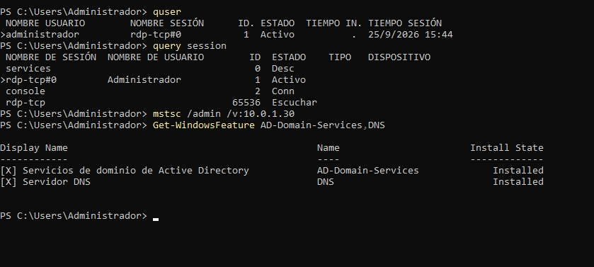
Captura 1 - Roles AD DS y DNS instalados
Se observa que los roles de Active Directory y DNS están instalados.
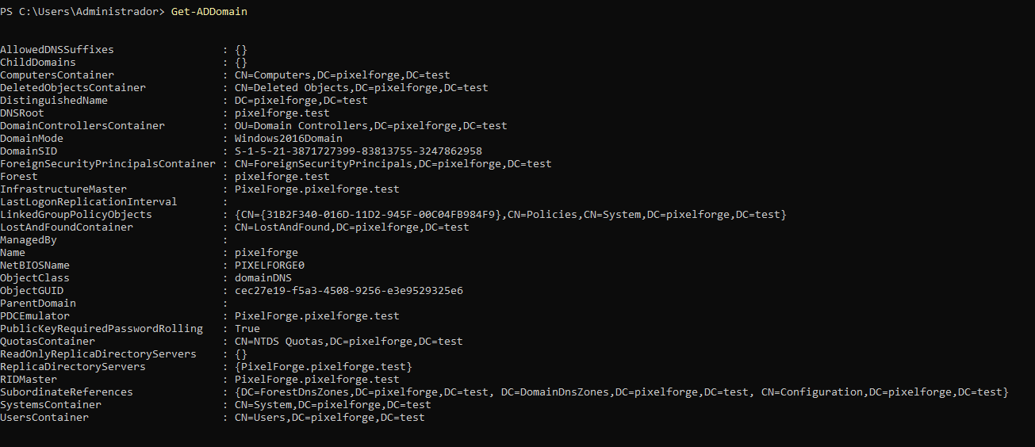
Captura 2 - Dominio pixelforge.test
Salida de Get-ADDomain con los datos principales del dominio.
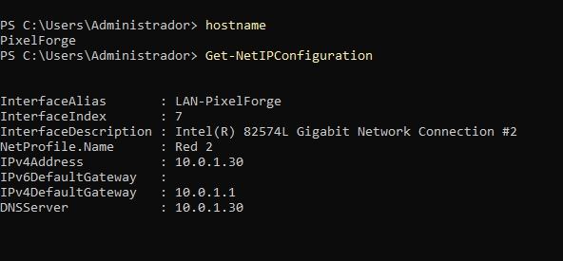
Captura 3 - Configuración de red
Se ve el nombre PixelForge y la configuración 10.0.1.30 / gateway 10.0.1.1 / DNS 10.0.1.30.
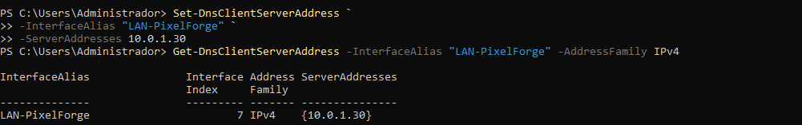
Captura 4 - DNS de la interfaz
La interfaz LAN-PixelForge usa 10.0.1.30 como DNS.
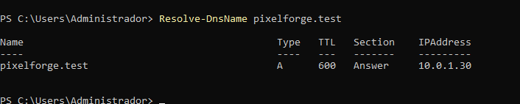
Captura 5 - Resolución DNS interna
Prueba de resolución de pixelforge.test hacia 10.0.1.30.
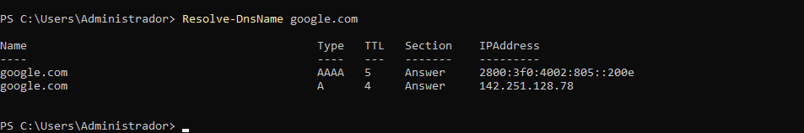
Captura 6 - Resolución DNS externa
Prueba de resolución de google.com.
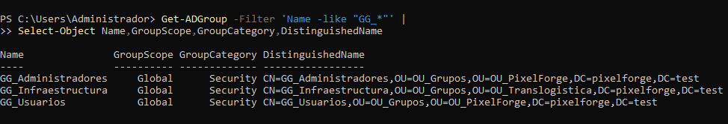
Captura 7 - Grupos de seguridad
Se muestran los tres grupos globales de seguridad creados para el proyecto.
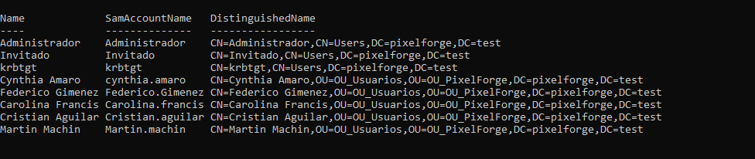
Captura 8 - Usuarios de Active Directory
Se muestran las cuentas de los integrantes dentro de OU_Usuarios.
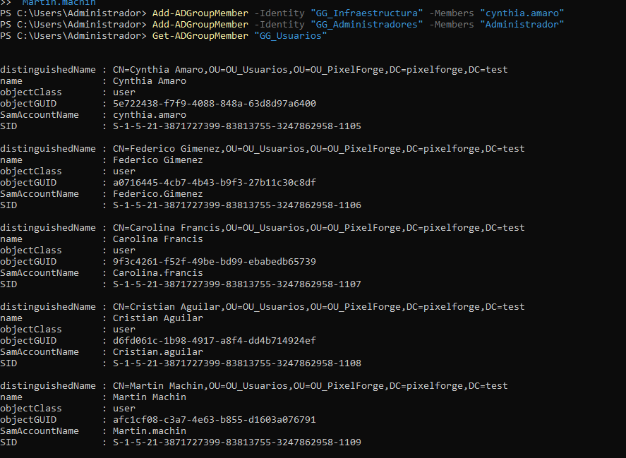
Captura 9 - Miembros de GG_Usuarios
Se verifica que los cinco integrantes pertenecen a GG_Usuarios.
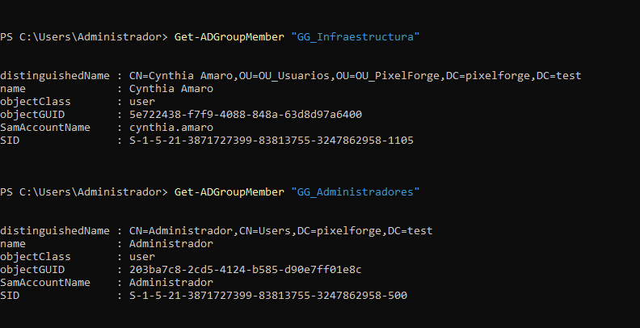
Captura 10 - Grupos de infraestructura y administración
Se muestra la membresía de GG_Infraestructura y GG_Administradores.
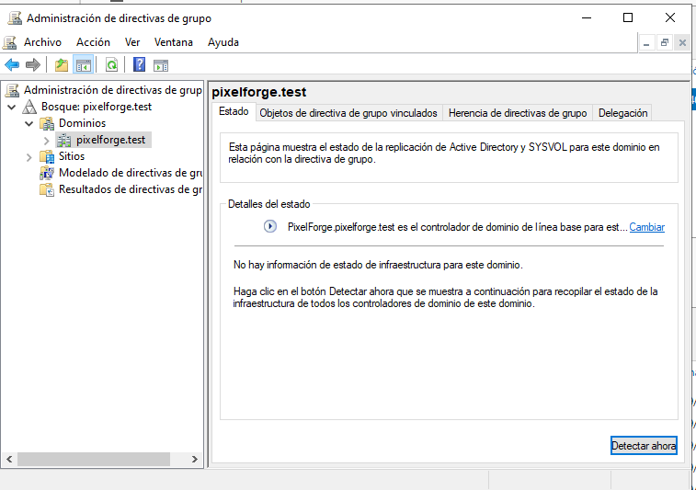
Captura 11 - Administración de directivas de grupo
Consola de GPMC mostrando el bosque y el dominio pixelforge.test.
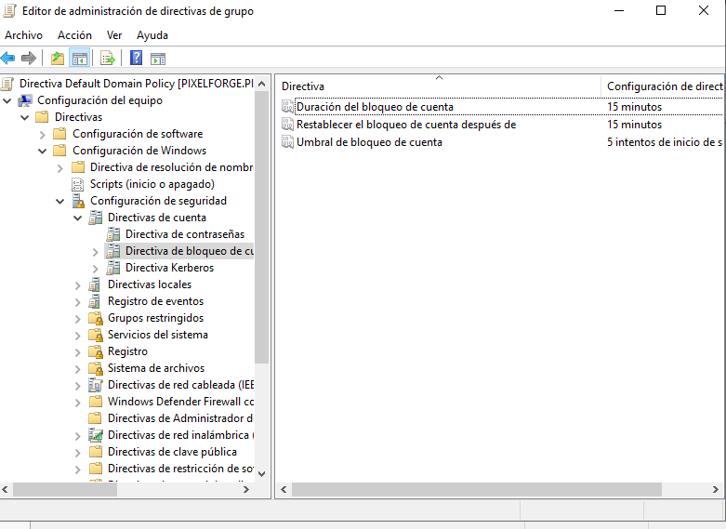
Captura 12 - Política de bloqueo de cuenta
Configuración de bloqueo: 5 intentos, 15 minutos de bloqueo y 15 minutos para restablecer el contador.
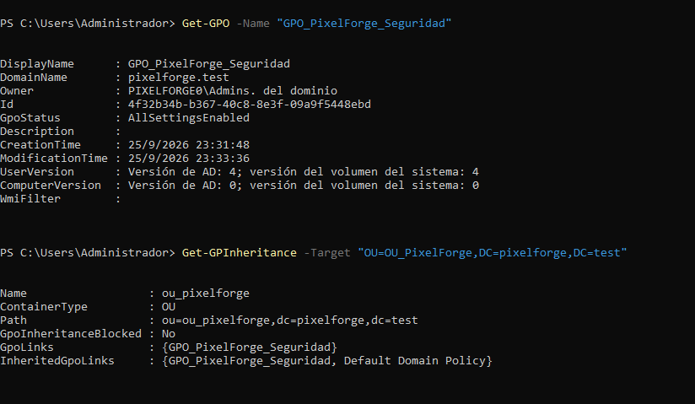
Captura 13 - GPO de PixelForge vinculada
Los comandos Get-GPO y Get-GPInheritance muestran que la GPO está creada y vinculada a OU_PixelForge.
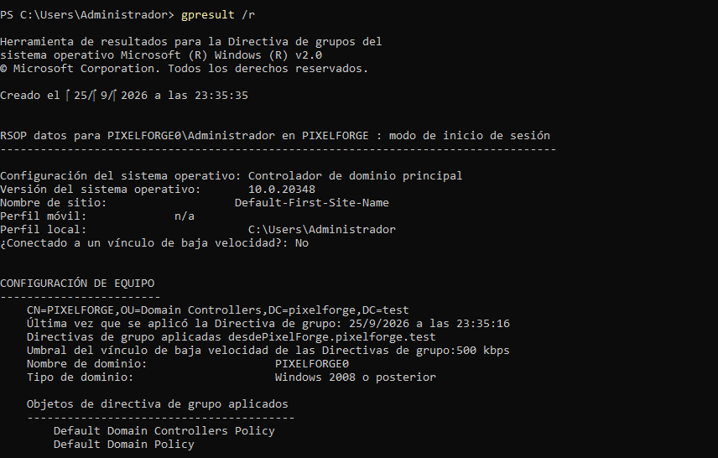
Captura 14 - Políticas aplicadas al controlador de dominio
gpresult muestra las políticas aplicadas al controlador de dominio.
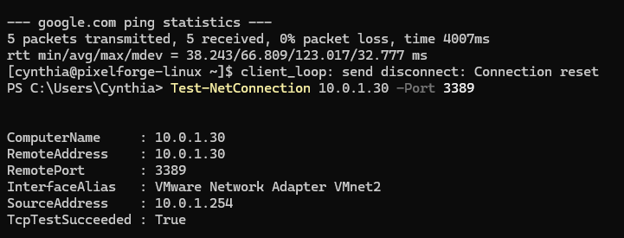
Captura 15 - Prueba de RDP por VMnet2
Test-NetConnection confirma que el puerto 3389 de 10.0.1.30 responde desde la PC anfitriona.
Fin de la documentación de Microsoft - PixelForge

Hoja testigo
_______________________________________________________________________________________________
_______________________________________________________________________________________________
_______________________________________________________________________________________________
_______________________________________________________________________________________________
_______________________________________________________________________________________________
_______________________________________________________________________________________________
_______________________________________________________________________________________________
_______________________________________________________________________________________________
____________________________
Firma del Profesor

